Connectiviteitsdiensten Rijk
2023

CDR2023|Vaste Dataverbindingen
en Internet
(VDI)

Bijlage 11
Gunningsprocedure NOK

Versie: 0.9 (concept)

Inhoudsopgave

1 Inleiding 3
2 Nadere oproep tot mededinging 4
2.1 Beste ‘Prijs – Kwaliteit’ verhouding in de Nadere oproep tot mededinging 4
2.2 Vaststelling score ‘Kwaliteit’ 4
2.3 Vaststelling score ‘Prijs’ 5
2.3.1 Aanpassingen van tarieven op basis van gunning Nadere overeenkomsten 6
2.4 Vaststelling totale score & gunning Nadere overeenkomst 6
2.5 Opbouw Diensten in een Nadere oproep tot mededinging 6
2.6 Duur & looptijd van een Nadere overeenkomst 6
2.7 Afsluiten meerdere Nadere overeenkomsten 7
2.8 Nadere oproep tot mededinging in 3 stappen 7
2.8.1 Stap 1: Opstellen Nadere oproep tot mededinging 8
2.8.2 Stap 2: Sturen Nadere oproep tot mededinging tot indienen Nadere offerte 10
2.8.3 Stap 3 Beoordeling Nadere offertes & gunning Nadere overeenkomst 10
3 Mutaties binnen gegunde Nadere overeenkomst 12
3.1 Aanvullende behoefte 12
3.2 Opzeggen Diensten 12
3.3 Wijzigingsprocedure Nadere overeenkomst 13

Inleiding
Na gunning van de Raamovereenkomst vinden door middel van Nadere oproepen van mededinging gunningen van de Nadere overeenkomsten plaats. In deze Nadere overeenkomsten wordt gespecificeerd welke Diensten Deelnemers af gaan nemen. Het gunnen van een Nadere overeenkomst gebeurt op basis van de in deze Bijlage beschreven kaders en voorwaarden.

Nadere oproep tot mededinging
In dit hoofdstuk wordt de Nadere oproep tot mededinging uiteengezet. De Nadere oproep tot mededinging is het gunningsproces van Nadere overeenkomsten onder de Raamovereenkomst CDR2023|VDI.

Beste ‘Prijs – Kwaliteit’ verhouding in de Nadere oproep tot mededinging
De gunning van Nadere overeenkomsten gebeurt op basis van de beste ‘Prijs - Kwaliteit’ verhouding (gelijk aan de gunning van de Raamovereenkomst).

Om te komen tot een beste ‘Prijs - Kwaliteit’ verhouding wordt per Nadere oproep tot mededinging gebruik gemaakt van 2 documenten:
- Voor het gunningscriterium ‘Kwaliteit’: de conformiteitenlijst (zie: Bijlage 04 – Conformiteitenlijst), en
- Voor het gunningscriterium ‘Prijs’: het prijsmodel (zie: Bijlage 03 – Tarieven).

Vaststelling score ‘Kwaliteit’
Voor het gunningscriterium ‘Kwaliteit’ is de Conformiteitenlijst (Bijlage 04 – Conformiteitenlijst) leidend. Bij elke Nadere oproep tot mededinging levert Inschrijver deze ingevuld aan.
Het aantal punten dat Inschrijver op ‘Kwaliteit’ in een Nadere oproep tot mededinging kan behalen, bestaat uit 2 onderdelen:
        - Basis, en
        - Additioneel.

- Basis
(‘Basis’ betekent hier niet: Basisdienst)
Dit onderdeel van de conformiteitenlijst zijn de wensen op Raamovereenkomst-niveau, waar Inschrijver zich aan heeft geconformeerd in zijn inschrijving voor de Raamovereenkomst. Deze wensen zijn bij gunning van de Raamovereenkomst omgezet in eisen met het daarbij behaalde aantal punten, die de ondergrens zijn op het gunningscriterium ‘Kwaliteit’.
- Additioneel
(‘Additioneel’ betekent hier niet: Additionele dienst)
Indien Inschrijver zich conformeert aan wensen van de conformiteitenlijst, die leiden tot een hoger aantal punten dan bij zijn inschrijving voor de Raamovereenkomst dan is dit hogere aantal punten de nieuwe ondergrens op het gunningscriterium ‘Kwaliteit’. De nieuw behaalde punten zijn op alle volgende Nadere oproepen tot mededinging van toepassing. Deze wensen worden tevens omgezet in eisen met een nieuwe ondergrens (zie stap 3 bij 2.8.3).
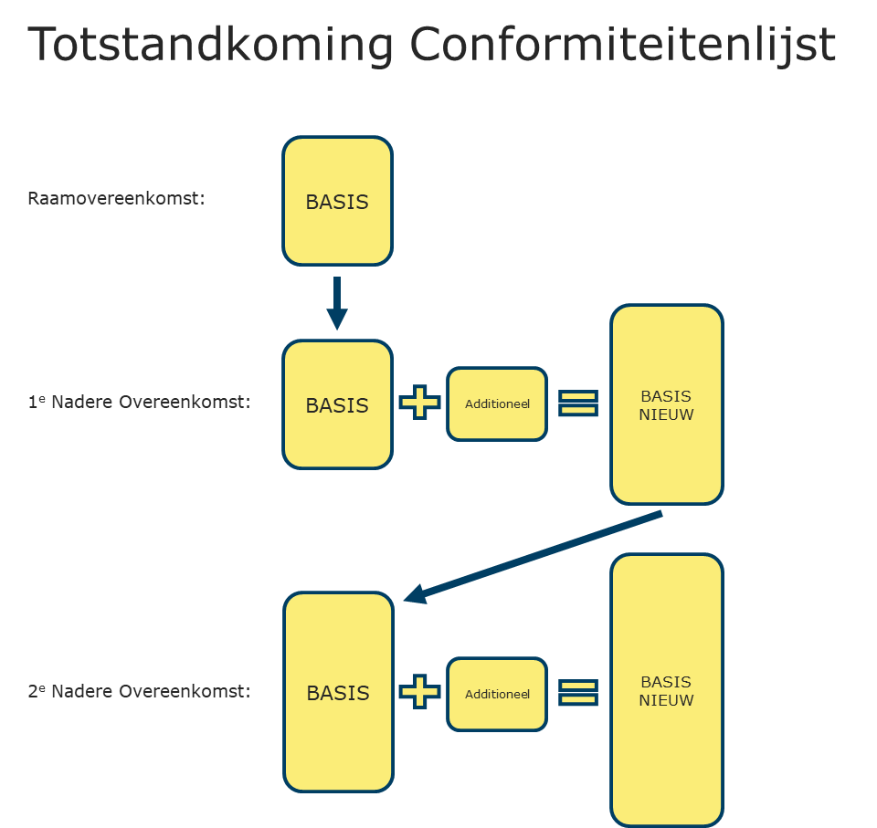

Door op ‘Additioneel’ in de Nadere oproep tot mededinging hogere punten te behalen, is het voor Inschrijver mogelijk om gedurende de looptijd van de Raamovereenkomst zich te verbeteren op het gunningscriterium ‘Kwaliteit’.

Vaststelling score ‘Prijs’
Overeenkomstig de werkwijze van de Raamovereenkomst wordt in de Nadere oproep tot mededinging gunningscriterium ‘Prijs’ vastgesteld op basis van het prijsmodel Bijlage 03 - Tarieven.

Inschrijver dient hiervoor de tabbladen XXXXXXX van Bijlage 03 - Tarieven in te vullen. De eindresultaten zijn pas compleet en geldig als alle elementen ingevuld zijn. Wanneer alle elementen zijn ingevuld, kan worden beoordeeld op het gunningscriterium ‘Prijs’.

De formule voor de vaststelling van het gunningscriterium ‘Prijs’ in elke Nadere oproep tot mededinging is:
Score ‘Prijs’ = (2 – (P(i) / P(L))) * 300

Waarbij:
P(i) = Het te beoordelen bedrag uit Bijlage 03 (TCO) aangeboden door Inschrijver in het prijzenblad van de te beoordelen Nadere offerte.
P(L) = Het laagste te beoordelen bedrag uit Bijlage 03 (TCO) aangeboden door een Inschrijver in de Nadere oproep tot mededinging.

De Inschrijver met de laagste score op het gunningscriterium ‘Prijs’ krijgt het maximum aantal punten (max. 300 punten) toegekend; de andere Inschrijvers krijgen een waardering, die is gerelateerd aan de laagste inschrijvingsprijs volgens bovenstaande formule.

Aanpassingen van tarieven op basis van gunning Nadere overeenkomsten
De gunning van Nadere overeenkomsten vindt plaats in concurrentie tussen de Inschrijvers van de Raamovereenkomst CDR2023|VDI. Inschrijvers kunnen bij een Nadere oproep tot mededinging lagere tarieven offreren dan de in de PDC van de Raamovereenkomst – de Tarieflijst - vastgelegde maximum tarieven.

Als Inschrijver met lagere tarieven inschrijft dan dient hij rekening te houden met de volgende consequenties:
- Geoffreerde Tarieven worden nieuwe maximum tarieven
Na gunning van de Nadere overeenkomst zullen neerwaarts bijgestelde tarieven van de winnende Inschrijver de in de PDC van de Raamovereenkomst vastgelegde tarieven vervangen.
Dit betekent dat Inschrijver tijdens toekomstige gunningen van Nadere overeenkomsten deze nieuwe, lagere tarieven als maximum tarieven hanteert.
- Geoffreerde Tarieven gaan ook gelden voor bestaande Nadere overeenkomsten
De Categorie stelt elk nieuw kalenderjaar op peildatum 1 oktober vast of gunningen van Nadere overeenkomsten hebben plaatsgevonden en of deze gunningen hebben geleid tot het aanbieden van lagere tarieven. De Categorie past in dat geval de tarieven in de PDC van de Raamovereenkomst met Inschrijver aan, waarna Inschrijver vanaf 1 januari van het nieuwe jaar de lagere, nieuwe tarieven hanteert in haar te factureren Diensten, die worden afgenomen onder eerder afgesloten Nadere overeenkomsten.
De Categorie informeert de Deelnemers hierover als sprake is van Wijziging van de tarieven.

Vaststelling totale score & gunning Nadere overeenkomst
De totale score van een Nadere offerte van Inschrijver wordt vastgesteld door de behaalde punten van Inschrijver op ‘Kwaliteit’ op te tellen bij de behaalde score ‘Prijs’ van Inschrijver. De Inschrijver met de hoogste totale score wordt de Nadere overeenkomst gegund.

Opbouw Diensten in een Nadere oproep tot mededinging
CDR2023|VDI kent 3 typen Diensten:
- Basisdiensten,
- Additionele diensten, en
- Speciale diensten.

De essentie van de typen Diensten is in Bijlage 02 - Specificatie van de Prestatie uiteengezet.
Zowel Basis- als Additionele diensten zijn conform de actuele Product Dienst Catalogus (PDC) van de Raamovereenkomst CDR2023|VDI.

Duur & looptijd van een Nadere overeenkomst
Een Nadere overeenkomst treedt in werking op de dag na ondertekening door beide Partijen. Na het ondertekenen van de Nadere overeenkomst treedt direct de migratiefase in werking. De minimale looptijd van een Nadere overeenkomst bedraagt 5 jaar. Deelnemer heeft met ingang van het 6e jaar van een Nadere overeenkomst de mogelijkheid om jaarlijks zonder kosten verbindingen op te zeggen.

Indien de resterende looptijd van de Raamovereenkomst minder bedraagt dan 5 jaar dan geldt de resterende looptijd van de Raamovereenkomst als maximale duur van de Nadere overeenkomst.

De einddatum van de Nadere overeenkomst kan de einddatum van de Raamovereenkomst niet overschrijden, behoudens de Diensten die op de einddatum van de Raamovereenkomst nog in gebruik zijn bij de Deelnemers. Navolgend worden deze Diensten automatisch verlengd vanaf de einddatum van de Raamovereenkomst met maximaal 18 maanden ten behoeve van de exit-fase van de Nadere overeenkomst. Daarmee valt alleen de exit-fase van een Nadere overeenkomst buiten de looptijd van de Raamovereenkomst.

Deelnemer en Inschrijver zijn verantwoordelijk om in haar Nadere overeenkomst de exit-fase vorm te geven, binnen de kaders van CDR2023|VDI.

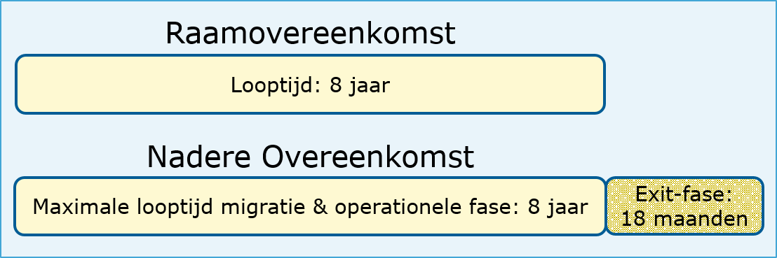

Het afsluiten van één of meerdere Nadere overeenkomsten
Voor het afsluiten van een nadere Overeenkomst wordt de beschreven Nadere oproep tot mededinging procedure gehanteerd. Er wordt dan één Nok afgesloten op basis van BPKV.

Daarnaast kan een Deelnemer ook meerdere Nadere oproepen tot mededinging uitvragen, dit hoeft niet gelijktijdig plaats te vinden.
Het is tevens voor de Deelnemer mogelijk om in opvolging van een Nadere oproep tot mededinging Nadere overeenkomsten met meer dan één Inschrijver te sluiten. De Deelnemer zal dit in de Nadere oproep tot mededinging opnemen. De aard van de diensten zijn per Nadere Overeenkomst gelijk en worden duidelijk aangegeven middels delen van de Nadere oproep tot mededinging (b.v. deel 1, deel 2, deel 3, enz.).Er zal middels een ranking gegund worden aan de Inschrijvers met de beste prijs-kwaliteitverhouding (BPKV). Het gunningsproces verloopt dan als volgt:
- De Inschrijver die als nummer 1 in de ranking eindigt, krijgt deel 1 gegund. Deze winnende Inschrijver wordt uitgesloten van de gunning van deel 2 of volgende delen van de Nadere oproep tot mededinging;
- Deel 2 wordt gegund aan nummer 2 in de ranking enz. voor de volgende delen.
- De Inschrijver die een deel gegund heeft gekregen is uitgesloten van de gunning van andere delen van de Nadere oproep tot mededinging;
- De Deelnemer kan besluiten om pas na een eerdere gunning over te gaan tot Nadere oproepen tot mededinging. Ook dan geldt het voorgaande.

Bij gunning van NOK zullen de PDC-tarieven conform het gestelde in paragraaf 2.3.1 worden aangepast.

Nadere oproep tot mededinging in 3 stappen
De voorbereiding start met het maken van een inventarisatie van de behoefte door Deelnemer. De Deelnemer maakt hierbij gebruik van de templates voor de Nadere oproep tot mededinging.
De meest actuele versie van de templates voor de Nadere oproep tot mededinging kunnen worden opgevraagd bij de Categorie.

Het inkoopproces voor de Nadere oproep tot mededinging wordt uitgevoerd onder regie van de Deelnemer in samenwerking met de Categorie. De Categorie verzorgt hierbij:
- Het toewijzen van tijdsloten voor minicompetities;
- Het laten opstellen van een Master migratie planning;
- Het leveren van advies als de Deelnemer of Inschrijver hierom vraagt
- Het controleren op de geraamde en maximale waarde van de Nadere oproep tot medededinging t.b.v. de bepaalbaarheid van de Raamovereenkomst
- Het bijhouden van de uitgebrachte tarieven en – zo nodig – aanpassen van de PDC tarieven per 1 januari van het nieuwe jaar.

De Deelnemer verzorgt hierbij:
- Het voeren van regie over het offerte en inkoop proces;
- Het opstellen en sturen van de Nadere oproep tot mededinging naar Inschrijvers en de Categorie;
- Het beantwoorden van de vragen in de Nota van Inlichtingen (NVI)
- Het verifieren van de ingediende Nadere offertes;
- Het opstellen van een migratie planning voor het transitieproject;
- Het gunnen van de Nadere overeenkomst
- Het leveren aan CCM van de Nadere offerte van de Inschrijver aan wie gegund is

Het inkoopproces voor de Nadere oproep tot mededinging bestaat uit 3 stappen:
- Opstellen Nadere oproep tot mededinging;
- Sturen Nadere oproep tot mededinging tot indienen Nadere offerte;
- Beoordelen Nadere offertes en gunnen Nadere overeenkomst.

Stap 1: Opstellen Nadere oproep tot mededinging
- Diensten
  - Basis- & Additionele diensten
In een Nadere oproep tot mededinging kiest Deelnemer uit de in de PDC opgenomen items van CDR2023|VDI. PDC-items zijn opgedeeld in Basisdiensten en Additionele diensten.
Een Basisdienst verschilt met een Additionele dienst als volgt:
    - Basisdienst
Een Basisdienst is een Dienst, die door Inschrijver dient te worden geboden en die door elke Deelnemer zal worden afgenomen in de Nadere overeenkomst.
Uitzondering hierop zijn Speciale diensten: indien een Deelnemer een Speciale dienst wenst af te nemen, geldt de verplichting tot het opnemen van een Basisdienst in een Nadere overeenkomst niet.
De Basisdienst staat nader toegelicht in Bijlage 02 – Specificatie van de Prestatie, paragraaf 3.1.2.
    - Additionele dienst
Een Additionele dienst is een Dienst, die door Inschrijver dient te worden geboden, maar waar niet elke Deelnemer behoefte aan heeft. Indien een Deelnemer behoefte heeft aan een Additionele dienst dan neemt Deelnemer de Additionele dienst af onder CDR2023|VDI.
De Additionele dienst staat nader toegelicht in Bijlage 02 – Specificatie van de Prestatie, paragraaf 3.1.3.

  - Speciale diensten & Innovatie
Speciale diensten en Innovatie zijn Diensten, die niet in de PDC zijn opgenomen maar qua karakter wel in de scope van de Dienstverlening van CDR2023|VDI passen (zie: Bijlage 02 – Specificatie van de Prestatie, paragraaf 3.1).

Een Speciale dienst of Innovatie kan op de volgende manieren worden uitgevraagd:
* Indien het een optie betreft onder een bestaande Nadere overeenkomst van Deelnemer, of
* In een Nadere oproep tot Mededinging, die leidt tot een nieuwe Nadere overeenkomst.
- Gedurende de looptijd van de Nadere overeenkomst een reorganisatie plaatsvindt bij Deelnemer;
of:
- Deelnemer in een Nadere oproep tot mededinging een Speciale dienst of Innovatie heeft uitgevraagd bij Inschrijver, die in de scope van de Dienstverlening past;
of:
- Wanneer in de Nadere oproep tot mededinging voorwaarden zijn gesteld door Deelnemer voor het lichten van deze optie om gebruik te maken van Speciale dienst of Innovatie;
of:
- Wanneer de PDC van CDR2023|VDI onvoldoende faciliteert in de connectiviteitsbehoefte van Deelnemer, onder andere als gevolg van technologische ontwikkelingen.

De Categorie toetst voorafgaand aan een akkoord tot leveren van een Speciale dienst of Innovatie of deze past binnen de scope van CDR2023|VDI. Pas na schriftelijke goedkeuring van de Categorie kan een Deelnemer een Speciale dienst of Innovatie uitvragen.

Deelnemer is - onder voorwaarden - niet verplicht om een Speciale dienst of Innovatie af te nemen. Indien echter behoefte is aan een Speciale dienst of Innovatie dient Deelnemer deze uit te vragen onder CDR2023|VDI, tenzij Deelnemer in de Europese aanbestedingstukken heeft aangegeven nimmer gebruik te maken van voorgenoemde overeenkomst voor Speciale dienst of Innovatie (In Bijlage 9).

De Speciale diensten en Innovatie dienen te worden aangeboden door de Inschrijver.
Deelnemer heeft het recht om buiten de Raamovereenkomst in te kopen indien:
- Als niet aangeboden kan worden door Inschrijvers;
of:
- Als de aanbieding niet passend is (niet conform eisen en gevraagde functionaliteit Deelnemer);
of:
- Als de aangeboden Speciale dienst en Innovatie niet marktconform is;
of:
- Als de Deelnemer in Bijlage 9 heeft aangegeven betreffende Dienstverlening buiten scope te plaatsen.

Aanvullende eisen en wensen
In de Nadere oproep tot mededinging heeft Deelnemer de mogelijkheid om nadere eisen en wensen te stellen voor een Speciale dienst en Innovatie. Inschrijver dient in de uit te brengen Nadere offerte zoveel mogelijk gebruik te maken van de tarieven in de PDC.

Tevens kan een Deelnemer in de Nadere oproep tot mededinging aanvullende eisen stellen aan beveiligingsbeleid, zoals de Algemene Beveiligingseisen voor Defensieopdrachten (ABDO), het Defensie Beveiligingsbeleid (DBB) en Voorschrift Informatiebeveiliging Rijksdienst (VIR).

Het is voor een Deelnemer niet mogelijk om aanvullende wensen op de conformiteitenlijst te stellen m.b.t. de vastgestelde PDC-items.
- Toepassen gunningscriteria
Voor het gunnen van een Nadere overeenkomst wordt de gunningscriteria ‘Prijs’ en ‘Kwaliteit’ voor Basis- en Additionele diensten toegepast, zoals opgenomen in Bijlage 04 - Conformiteitenlijst en Bijlage 03 – Tarieven.
De hoeveelheid punten op ‘Kwaliteit’ en de hoeveelheid punten op ‘Prijs’ vormen samen een totale score. Voor het gunningscriterium ‘Kwaliteit’ zijn in een Nadere oproep tot mededinging maximaal 700 punten te behalen; voor ‘Prijs’ zijn maximaal 300 punten te behalen.
- Bijlage 10 - Concept Nadere overeenkomst
Elke Deelnemer dient in een Nadere oproep tot mededinging het concept Nadere overeenkomst, opgenomen als Bijlage 10 – Concept Nadere overeenkomst, te gebruiken om bij gunning een Nadere overeenkomst met Inschrijver af te sluiten.

Stap 2: Sturen Nadere oproep tot mededinging tot indienen Nadere offerte
1. Sturen Nadere oproep tot mededinging
De Deelnemer vult de templates voor de Nadere oproep tot mededinging in en verstuurt de Nadere oproep tot mededinging aan de gecontracteerde Inschrijvers en naar de Categorie. Inschrijvers krijgen een redelijke termijn van maximaal acht (8) weken om een Nadere offerte in te dienen.
Bij een complexe uitvraag kan de Deelnemer zijn inkoopstrategie met de Categorie afstemmen.
2. Aanmelden vermeende onjuistheden
Indien een Nadere oproep tot mededinging onjuistheden lijkt te bevatten, kan Inschrijver de onjuistheid binnen 5 Werkdagen na ontvangst van de Nadere oproep tot mededinging kenbaar maken aan de Deelnemer. Inschrijver kan de vermeende onjuistheid binnen gestelde termijn aangeven of als klacht kenbaar maken bij het klachtenloket van Opdrachtgever.
3. Inlichtingenbijeenkomst
Het staat Deelnemer vrij om een inlichtingenbijeenkomst te organiseren. Als Deelnemer een inlichtingenbijeenkomst organiseert, geeft de Categorie dit in de planning van de Nadere oproep tot mededinging aan. Tijdens de inlichtingenbijeenkomst geeft Deelnemer een nadere toelichting op de Nadere oproep tot mededinging.
4. Nota van Inlichtingen
De Deelnemer zal verzoeken om nadere informatie en vragen beantwoorden in de vorm van een Nota van Inlichtingen (NvI). De Deelnemer zal ROK gerelateerde vragen door de Categorie laten beantwoorden. De termijn voor de gelegenheid tot het stellen van vragen staat in de planning van de Nadere oproep tot mededinging.
5. Indienen van een Nadere offerte
Inschrijver dient een Nadere offerte in bij de Deelnemer.

Stap 3 Beoordeling Nadere offertes & gunning Nadere overeenkomst
1. Opening Nadere offertes
Het openen van Nadere offertes is conform planning van de Nadere oproep tot mededinging. De Deelnemer opent vervolgens alle tijdig ontvangen Nadere offertes.
De opening van de Nadere offertes is niet openbaar.
2. Verificatie
De Deelnemer verifieert of alle benodigde documenten zijn ontvangen.
De Deelnemer behoudt zich het recht voor om Inschrijver, ook na de sluitingsdatum van de Nadere oproep tot mededinging, aanvullende bewijsstukken of verklaringen te vragen ter verificatie van de juistheid van onderdelen van de Nadere offerte.
Indien een bewijsstuk niet of niet tijdig (in beginsel binnen 2 Werkdagen) wordt verstrekt of indien ingediende bewijsstukken de correctheid onvoldoende aantonen dan wordt de betreffende Nadere offerte terzijde gelegd.
3. Beoordeling Nadere offertes & gunningsbeslissing
De Deelnemer verifieert of Inschrijver voldoet aan haar ondergrens op het gunningscritera ‘Prijs en Kwaliteit’. Hierbij verifieert de Deelnemer de tarieven en de conformiteitenlijst van Inschrijver. Indien een Nadere offerte niet voldoet aan de gestelde Eisen, zal de Deelnemer de Nadere offerte ter zijde te leggen.
Een Nadere overeenkomst wordt gegund aan die Inschrijver met de hoogste totaal score op de gestelde gunningscriteria ‘Kwaliteit’ en ‘Prijs’. Na beoordeling
De Deelnemer brengt de Opdrachtnemers schriftelijk op de hoogte inzake de gunningsbeslissing, inclusief behaalde totaal score van Opdrachtnemer en de relevante motivering.
Na bekendmaking van de gunningsbeslissing stelt Deelnemer de definitieve Nadere overeenkomst op. Hierbij maakt Deelnemer gebruik van de concept Nadere overeenkomst zoals aangeleverd in de Nadere oproep tot mededinging.
Deelnemer draagt zorg voor de ondertekening van de definitieve Nadere overeenkomst.
Deelnemer zal, indien uitgevraagd in de Nadere oproep tot mededinging, een Nadere overeenkomst overeenkomen met één of meerdere Inschrijvers.
Deelnemer stuurt een kopie van de gegunde Nadere offerte(s) naar de Categorie.
4. Bezwaartermijn
De Deelnemer hanteert een bezwaartermijn van minimaal 5 Werkdagen na ontvangst van de gunningsbeslissing.
In geval van spoed of een eenvoudige Nadere oproep tot mededinging kan de Deelnemer een kortere bezwaartermijn hanteren. De Deelnemer meldt de bezwaartermijn, die wordt gehanteerd, in de Nadere oproep tot mededinging.
Na de bezwaartermijn zoals vermeld in de Nadere oproep tot medediging, wordt de Nadere overeenkomst definitief gegund aan Inschrijver.
5. Gunning & start van de uitvoering
De definitieve gunning wordt geformaliseerd door ondertekening van de Nadere overeenkomst door zowel Deelnemer als Inschrijver.
De Opdrachtnemer plaatst een kopie uiterlijk 10 Werkdagen na ondertekening NOK in zijn OSM portaal in het domein van de betreffende Deelnemer.

De dag, nadat Deelnemer en Inschrijver de Nadere overeenkomst hebben getekend, is de ingangsdatum van de Nadere overeenkomst.
Hierna kan worden gestart met de uitvoering.

Mutaties binnen gegunde Nadere overeenkomst
Om mee te kunnen bewegen met veranderende behoeften in de toekomst is het voor Deelnemers mogelijk om Diensten (zowel Basis-, Additionele als Speciale dienst of Innovatie) gedurende de looptijd van een Nadere overeenkomst zowel inhoudelijk als in aantal aan te passen. Een aanpassing kan een aanvullende behoefte zijn en/of het opzeggen van Diensten.
Dit hoofdstuk beschrijft de voorwaarden, waaronder een verandering in behoefte kan worden opgenomen in een Nadere overeenkomst.

Aanvullende behoefte
Deelnemer heeft een aantal mogelijkheden om gedurende de looptijd van de Raamovereenkomst in zijn aanvullende behoefte te voorzien:
- Onder een bestaande Nadere overeenkomst
Met ingang van het 1e jaar van een Nadere overeenkomst heeft een Deelnemer jaarlijks de mogelijkheid om aanvullende behoefte van Diensten uit te vragen (zowel Basis-, Additionele als Speciale dienst of Innovatie). Voor haar aanvullende behoefte van Diensten kan Deelnemer met maximaal 50% de initiële financiële waarde van haar Nadere overeenkomst opwaarderen. Deelnemer maakt gebruik van mogelijkheid tot opwaarderen, indien:
  - Gedurende de looptijd van de Nadere overeenkomst een reorganisatie plaatsvindt bij Deelnemer, waardoor Deelnemer een aanvullende behoefte heeft;
of:
  - Deelnemer in de Nadere oproep tot mededinging voor haar PDC-item(s) een strippenkaart (aantal x PDC-items) heeft uitgevraagd bij Inschrijver, zonder vooruitbetaling. Deze strippenkaart is op afroepbasis, waaraan Inschrijver geen rechten kan ontlenen;
of:
  - In de Nadere oproep tot mededinging voorwaarden worden gesteld door Deelnemer voor het lichten van de mogelijkheid tot aanvullende behoefte.
- Door nieuwe Nadere oproep tot mededinging
Deelnemer kan te allen tijde aanvullende behoefte van Diensten (zowel Basis-, Additionele als Speciale dienst of Innovatie) borgen met een nieuwe Nadere overeenkomst door het doen van een nieuwe Nadere oproep tot mededinging.

Opzeggen Diensten
Een Deelnemer heeft de mogelijkheid om Diensten onder een Nadere overeenkomst op te zeggen. De mogelijkheid om Diensten op te zeggen, gebeurt onder de volgende voorwaarden:
- In de eerste 5 jaar van een Nadere overeenkomst heeft de Deelnemer geen mogelijkheid om verbindingen kosteloos op te zeggen, tenzij:
- In de Nadere oproep tot mededinging de garantie is afgegeven aan Inschrijver, dat Deelnemer gedurende de looptijd van de Nadere overeenkomst een concreet aantal verbindingen gaat opzeggen;
of:
- Gedurende de looptijd van de Nadere overeenkomst een reorganisatie plaatsvindt bij Deelnemer, waardoor Deelnemer verbindingen moet opzeggen.
- Deelnemer heeft met ingang van het 6e jaar van een Nadere overeenkomst de mogelijkheid om jaarlijks zonder kosten verbindingen op te zeggen. Voor deze jaarlijkse opzeggingen geldt, dat de opzeggingen maximaal 50% bedragen van de financiële waarde van de Nadere overeenkomst.
Deelnemer mag in de volgende gevallen jaarlijks opzeggen:

- In de Nadere oproep tot mededinging de garantie is afgegeven aan Inschrijver, dat Deelnemer gedurende de looptijd van de Nadere overeenkomst een concreet aantal verbindingen gaat opzeggen;
of:
- Gedurende de looptijd van de Nadere overeenkomst een reorganisatie plaatsvindt bij Deelnemer, waardoor Deelnemer verbindingen moet opzeggen;
of:
- In de Nadere oproep tot mededinging Deelnemer voorwaarden stelt voor het lichten van de optie tot jaarlijkse opzeggingen onder punt 2.
- Voor de jaarlijkse opzeggingen geldt in het algemeen, dat een opzegging van een Basisdienst een opzegtermijn heeft van 2 maanden, ingaande vanaf de eerstvolgende kalendermaand.
- Deelnemer heeft het recht om de (50%) jaarlijkse opzeggingen mee te nemen naar opvolgende jaren. Met inachtneming van punt 2, paragraaf 3.2, kan dit betekenen dat alle Diensten onder een Nadere overeenkomst volledig zijn opgezegd voordat de Nadere overeenkomst expireert.
- Uitzondering is voor een Nadere overeenkomst, waarvan de omvang bij gunning kleiner is dan 2 Diensten. Deelnemer mag bij een dergelijke Nadere overeenkomst in een keer de volledige Dienstverlening op te zeggen.

Wijzigingsprocedure Nadere overeenkomst
Onderdeel van de Raamovereenkomst is de Wijzigingsprocedure (zie: Bijlage 13 – Wijzigingsprocedure). De Wijzigingsprocedure kan invloed hebben op een Nadere overeenkomst, wanneer:
- Speciale diensten worden toegevoegd aan de PDC-items als Basisdienst of als Additionele dienst;
- Kenmerken van bestaande Basis- en Additionele diensten worden aangepast.

Het Ministerie van Justitie en Veiligheid, heeft geen afnameplicht van Basisdiensten bij het aangaan van een Nadere overeenkomst. Zij mogen uitsluitend Additionele diensten en/of Speciale diensten afnemen onder een Nadere overeenkomst binnen CDR2023 | VDI.

